Atividade de Psicologia

Nome: Mateus Emanuel Andrade de Sousa Matrícula: 427583

**1 – De que a série no geral se baseia?**

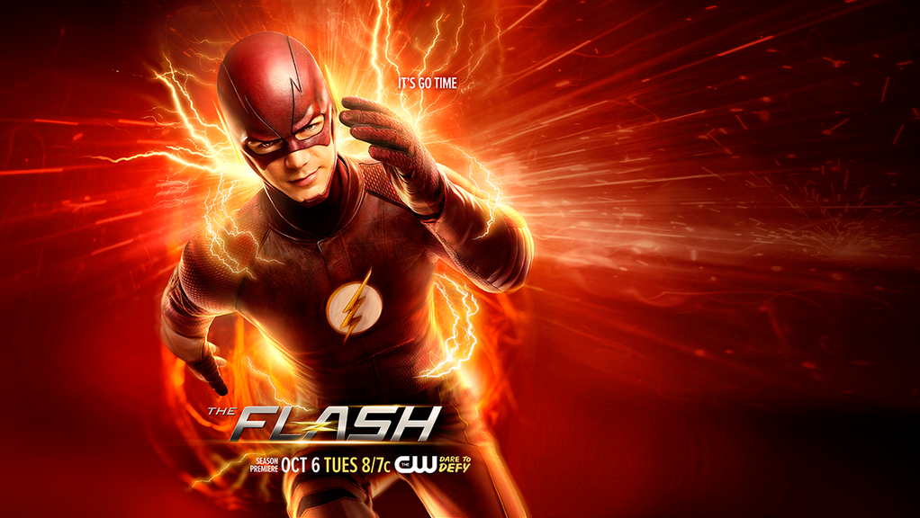Apesar da série ser contada no estilo de jornada dos heróis, pois não é só o flash que possui poderes, quem conhece desde o início da primeira temporada nota que a trama é voltado em grande parte a teorias da conspiração, tecnologia e em especial a existência do multiverso ( uma espécie de outras versões da própria realidade terrestre perdidas no espaço-tempo ) e a viagem no tempo possibilitando a alteração da linha temporal de toda trajetória humana e fazendo com que passado, presente e futuro tanto modifiquem a relação entre as pessoas mais próximas e intimas quanto daqueles que em algum momento fizeram parte do seu cotidiano e devido as modificações dos acontecimentos, passam a não existir mais ou simplesmente não representarem mais nenhuma importância pro indivíduo.

**Em relação aos conceitos abordados em sala, quais deles, mediante ao pensamento de Freud são ocorrentes na trama?**

* **Ego:** No geral o personagem principal Barry Allen (flash) tem um afeto muito grande em relação a todos os que o conhecem tanto no trabalho como cientista forense do Departamento de Polícia de Central City, quanto em sua responsabilidade de herói com o acompanhamento da galera do Laboratório Star, fato que supostamente vem demarcado do trauma de sua infância pela perda da mãe que era muito querida por todos além da família e que nem ele mesmo soube inicialmente explicar o que realmente aconteceu naquele momento; logo ao longo do tempo em que ele foi crescendo e se tornou um adulto, com medo de perder mais pessoas importantes para ele, sempre vive pensando em voltar no passado e corrigir seus erros, porém com a viagem no tempo pro passado e posteriormente volta para o presente, aqueles problemas que deixaram de existir antes acabam gerando outros no presente e ele meio que sofre mais perdas do que satisfações em sua vida e se vê obrigado pelo destino em superar tudo, não é à toa que os vilões que ele enfrenta nas temporadas sempre estão meio que um passo à frente dele por sua generosidade numerosa que acaba em grande maioria voltada apenas ao bem estar próprio . Isso em comparação com a analogia de Freud, o ego reconhecido como a capacidade de ser ciente do como deve agir mediante a realidade em que vive, podemos relacionar na série com a própria vida do Flash, não que ele é um cara romantista e sai abraçando e beijando todo mundo, mas pelo fato de ter se tornado um velocista, essa responsabilidade acaba sumindo na cabeça dele e o mesmo tem que sempre repensar muitas vezes pra evitar prejudicar alguém, o que abala fortemente seu psicológico e altera seus sentimentos e a forma como se comporta.
* **Superego:** Assim como Freud define o superego como aquela voz que fica na nossa mente nos corrigindo dizendo o que nos devemos ou não fazer e a nossa expectativa de como queremos nos tornar, podemos destacar nessa trama a confusão de sentimentos que Barry tem em relação a família em especial a perda de entes queridos e sacrifícios de alguns deles para salvar outros dos vilões malignos, pois ele nunca sabe se sente ódio ou rancor e passa um bom tempo se culpando por não poder fazer nada por isso, logo a consciência dele fica indecisa por se preocupar muito e repensar no que ele divia ter feito. Como exemplo disso, na terceira temporada ele volta no tempo exatamente quando sua mãe foi assassinada , e ao chegar lá afugenta o assassino e salva a família; no entanto como ele mudou a linha do tempo de sua trajetória, viveu normalmente com sua mãe e seu pai satisfeito, mas percebeu que seus poderes aos poucos foram se perdendo pois já que ele salvou o pai e a mãe, no futuro disso ele não se tornaria o flash pela explosão do acelerador de partículas e nem se casaria com a Iris, sua esposa do presente em que ele vivia antes de voltar pro passado. Depois de se arrepender, resolveu voltar pra pré-viagem no tempo e por esse distúrbio, ao voltar viu que o seu melhor amigo tinha raiva dele por ele considerar o mesmo como desprezível entre outras mudanças de comportamento que mudaram e eu antes de tudo o que aconteceu não existiam; meio que o flash acabou criando uma outra alternativa linha do tempo diferente da que ele vivia inicialmente. Então no geral, o superego da trama é mais voltado a essas multiversões do próprio herói em várias linhas do tempo alternativas causando um princípio de culpa constante que prendeu suas atitudes as consequências de seus atos.
* **Regressão:** Na série a última linha temporal que Flash criou influenciou significativamente na vida dos seus amigos do laboratório Star, pois Cisco se tornou Vibro ( capaz de ter visões do futuro) e Kaytlin se tornou nevasca ( habilidade referente ao nome de congelar brutalmente as pessoas ), algo que o herói principal não queria que acontecesse mais que por consequência do destino aconteceu. O herói a partir daí deixou de ser o único foco da série e novos meta-humanos tiveram episódios dedicados a os principais deles, o que regrediu completamente a história contada até o momento e deu um clímax maior ao enredo. A própria equipe flash meio que desde o início se tornou amaldiçoada, pois na medida em que eles se livravam dos vilões, novos inimigos e desafios apareceram. Outro ponto regressivo foi os resquícios do tempo que Barry criou, pois ele pode reviver tanto a versão criança, jovem e adulta do passado dele e crescer com isso, meio que criar um paradoxo e rever experiências e possibilidades.
* **Racionalização:** Toda viagem no tempo causa uma reviravolta, no caso a partir da quarta temporada da série os fatos ocorrem um colapso na força de aceleração ( meio eu um submundo / prisão de velocistas ) em que o Flash precisa voltar pra esse lugar pra salvar a cidade que está sendo atacada por uma tempestade de raios, o que cria novas ameaças pra trama; logo só a matéria escura da força de aceleração é capaz de acabar com a tempestade de raios. Após 6 meses sem o herói, a equipe que acompanha ele permaneceu protegendo Central City dos vilões, mas acabam não dando conta do recado, logo surge a extrema necessidade de trazer Barry de volta. Eles conseguem fazê-lo retornar, mas ao fazer isso o herói volta com a mente muito bagunçada com vagarosos conhecimentos que adquiriu no vácuo da força de aceleração e que ninguém sabe o que os símbolos mirabolantes que ele fala significam. Mediante a perspectiva de Freud de que racionalização é a ideologia do indivíduo sobre algo ou alguém mediante seu aculturamento social, a série reflete ao cientista forense/ flash de que com efeito da habilidade de viajar no futuro do presente, o herói descobre que a ciência vai avançar tanto que o conhecimento sobre o mundo e universo se tornará única, e a capacidade do ser humano moderno não está longe disso; logo esse acontecimento recapitula a visão moderna do homem em relação a como ainda existem infinitas formas a princípio desconhecidos mas que ainda serão descobertos meio que alusão a como vemos a ciência hoje e como a mesma é presente na cultura social.
* **Projeção:** O herói apesar de tantas dificuldades, planeja passar sempre mais tempo com a esposa e realizar o tão sonhado casamento na presença da família, mas quase que imediatamente quando tem um tempinho pra organizar seus planos, surge novos casos no seu trabalho para serem solucionados em constante ocorrência, logo por mais planos relacionado a bem-estar ele tenha, dificilmente surgiram oportunidades.

Link: <https://www.netflix.com/title/80027042>